Portail Addict’Aide : un espace dédié aux entreprises et à la santé au travail

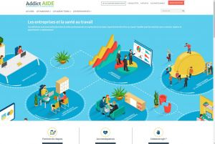

En ligne depuis plus d’un an, le portail collaboratif Addict’Aide a pour objectif de faciliter la recherche d’information et d’aider à la prise en charge des addictions. Son espace consacré aux entreprises et à la santé au travail a pris de l’ampleur.
Construit sur le modèle du portail Addict'Aide, cet espace représente sept sous-ensembles d'acteurs : services publics, mutuelles et complémentaires santé, dirigeants et managers, salariés personnels et leurs représentants, prestataires et autres intervenants, structures médico-sociales ou spécialisées en addictologie, préventeurs et services de santé au travail, chercheurs et étudiants. Une véritable petite cité des entreprises et de la santé au travail, accessible depuis le portail Addict'Aide, via la maison "Les entreprises et la santé au travail" ou via un onglet dédié dans le menu du haut.
L'objectif est de prévenir également les addictions sur le terrain du milieu professionnel, où elles représentent un enjeu pour le bien-être au travail. Outre la mise en avant des différents acteurs œuvrant dans le domaine des entreprises et de la santé au travail, plusieurs rubriques sont développées : facteurs de risques, conséquences sur la santé et sécurité au travail, ressources et bonnes pratiques pour agir, données générales sur les addictions en milieu de travail, réglementation et statistiques.
À terme, cet espace sur le portail Addict'Aide a volonté à s'imposer comme le site de référence dans la prévention des conduites addictives dans les milieux professionnels.
Plus d’infos sur : https://www.addictaide.fr/

